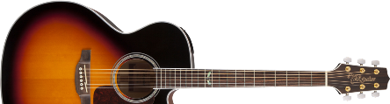 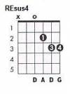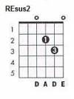
Fito & Fitipaldis
Soldadito marinero
(*)=REsus4 RE REsus2 RE
Intro (arpegio):
SOL RE RE LA
E-------------2--|---------2--|---------2-------------0--|
B-------------2--|---------3--|---------3-------------2--|
G-------------0--|---------2--|------2--2------0^2----2--|
D--2^4-2-0----0--|------0--0--|--0^4----0--0^4-----2--2--|
A-------------2--|--0^2----0--|---------0-------------0--|
E----------3--3--|---------0--|---------0-------------0--|

SOL RE RE LA RE
E-------------2--|---------2--|---------2---------0--------2--|
B-------------2--|---------3--|---------3---------2--------3--|
G-------------0--|---------2--|------2--2---------2--------2--|
D--2^4-2-0----0--|------0--0--|--0^4----0--0^4-2--2--2--0--0--|
A-------------2--|--0^2----0--|---------0---------0--------0--|
E----------3--3--|---------0--|---------0---------0--------0--|

Intro (acorde):
SOL RE RE LA
SOL RE RE LA RE

Estrofa 1:
LA SOL RE (*)
Él camina despacito que las prisas no son buenas
LA
En su brazo dobladita con cuidado la chaqueta
SOL RE
Luego pasa por las calles donde los chavales juegan
LA RE
Él también quiso ser niño pero le pilló la guerra

Estribillo:
SOL RE
Soldadito marinero conociste a una sirena
SIm LA
De esas que dicen te quiero si ven la cartera llena
SOL RE (*)
Escogiste a la más guapa y a la menos buena
LA RE
Sin saber cómo ha venido te ha cogido la tormenta

Solo:
SOL RE RE LA RE

Estrofa 2:
LA SOL RE (*)
Él quería cruzar los mares y olvidar a su sirena
LA
La verdad no fue difícil cuando conoció a Mariela
SOL RE
Que tenía los ojos verdes y un negocio entre las piernas
LA RE
Hay que ver qué puntería no te arrimas a una buena

Estribillo:
SOL RE
Soldadito marinero conociste a una sirena
SIm LA
De esas que dicen te quiero si ven la cartera llena
SOL RE (*)
Escogiste a la más guapa y a la menos buena
LA RE
Sin saber cómo ha venido te ha cogido la tormenta

Solo:
SOL RE LA SIm
SOL RE RE LA RE
SOL

Puente: (x3)
RE
Después de un invierno malo
LA
Una mala primavera
SIm
Dime por qué estás buscando
SOL
Una lágrima en la arena

Fin:
RE (*)(*)
Después de un invierno malo

